 | Zhodnotenie stavu stromov v okolí Dětského domova Klánovice
zadávateľ | zhotoviteľ
Dětský domov a Školní jídelna Smržovská 77, Praha 9 - Klánovice  PSČ 190 14  IČ: , DIČ: Neplátce DPH | Lesarb company s.r.o. Braunerova 563/7 Praha 8 , 180 00  IČ 04723805

Popis lokality: Lokalita sa nachádza v areáli detského domova, kde je zvýšený pohyb osôb.

Metodika, použité skratky
Hodnotenie stromov (podľa metódy VTA(Visual Tree Assessment)

fyziologický vek: | 1-mladý jedinec vo fázi aklimatizácie, 2- aklimatizovaný mladý jedinec, 3- dospievajúci jedinec, 4- dospelý jedinec, 5- senescentný jedinec
vitalita | 1- výborná až mierne znížená, 2- zretelne znížená, 3- výrazne znížená, 4- zvyšková. 5- suchý jedinec
zdravotný stav | 1- výborný až dobrý, 2-zhoršený, 3-výrazne zhoršený, 4-silne narušený, 5- havarijný, rozpadnutý strom
stabilita | 1- výborná až dobrá, 2- zhoršená, 3 - výrazne zhoršená,4 - silne narušená, 5 - havarijný strom
perspektiva | 1- dlhodobo perspektivný, 2- krátkodobo perspektivný, 3- neperspektivný
návrh ošetrenia | S-KPP- postupné kácení s prekážkou v dopadovej ploche,
naliehavosť zásahu | 1 - okamžité vykonanie, riziko z oneskorenia, 2 -realizovať v prvej etape prác, 3 -realizovať v druhej etape prác, 4- realizovať v tretej etape prác

číslo stromu | český názov | taxon | priemer kmeňa (cm) | obvod kmeňa (cm) | výška (m) | výška nasadenia koruny (m) | šírka koruny (m) | fyziologický vek | vitalita | zdravotný stav | stabilita | perspektiva | návrh ošetrenia | naliehavosť zásahu | poznámka
1 | Javor klen | Acer pseudoplatanus | 65 | 204 | 17 | 3 | 15 | 4 | 4 | 5 | 5 |  | S-KPP | 1 | 1 časť kmeňa nad rozdvojením má výrazné dutiny
2 | Dub červený | Quercus rubra | 63 | 199 | 15 | 5 | 7 | 4 | 3 | 5 | 5 |  | S-KPP | 1 | na báze odhnitá časť kmeňa

Slovné zhodnotenie: Javor klen navrhujem okamžité na kácení. Strom môže vzhľadom na povahu a rozšírenie otvorených dutín kedykoľvek zlyhať. Pod stromom bežne parkujú auta a v jeho okolí je zvyšený pohyb osôb. Dub červený navrhujem podobne na kácení. Dôvod je výrazne narušená stabilita dreviny vzhľadom k narušenej báze kmeňa. Oba stromy sú v havarijnom stave.
Prílohy
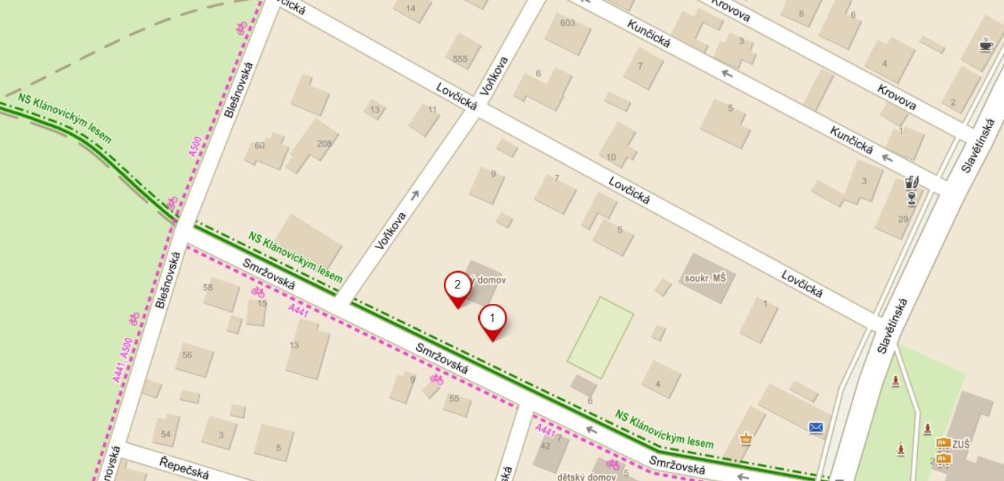

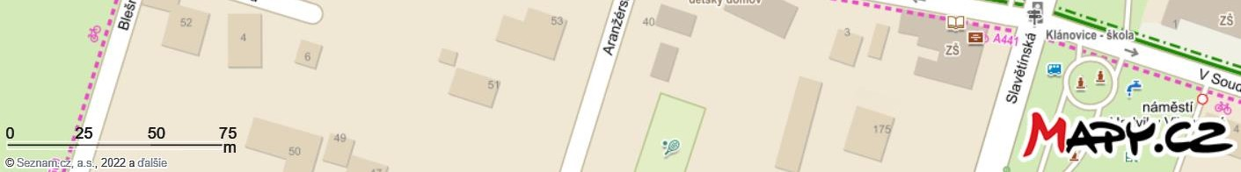

Zobrazenie drevín na mape
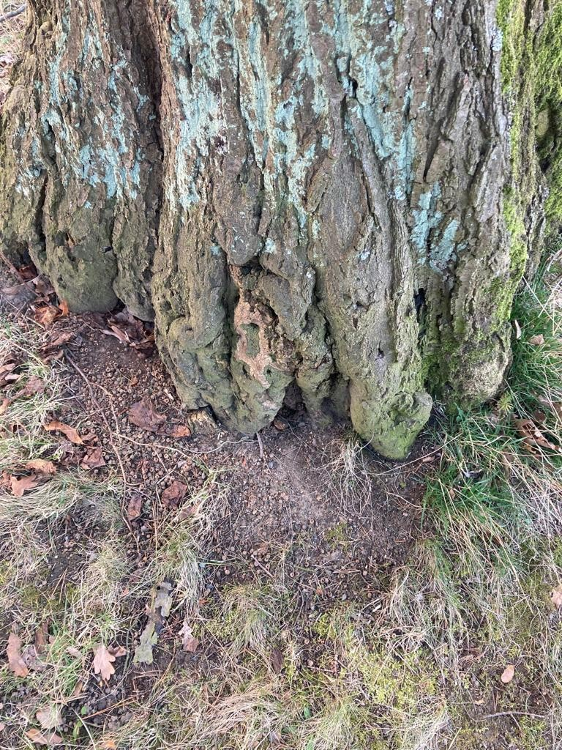
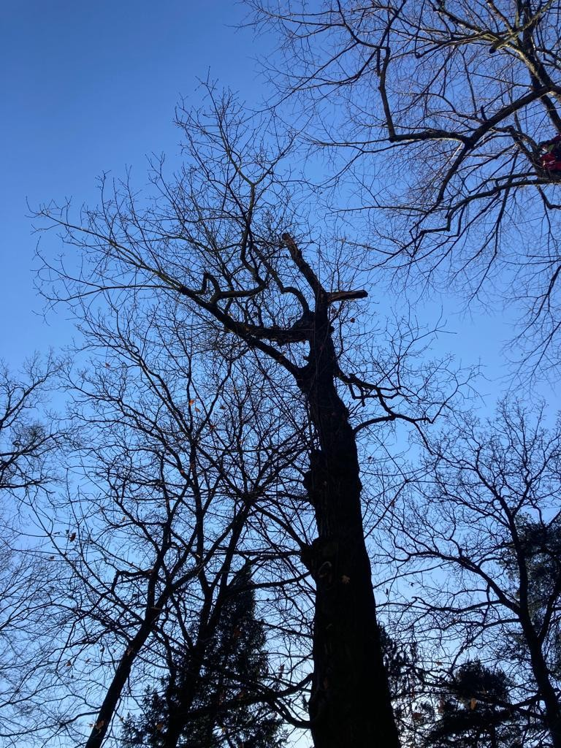

Strom č. 2 detail poškodenia na báze kmeňa Strom č. 2 detail odumierajúcej koruny

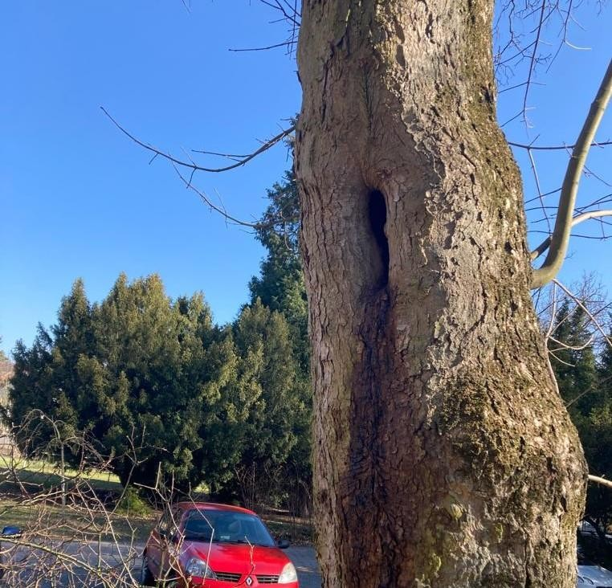

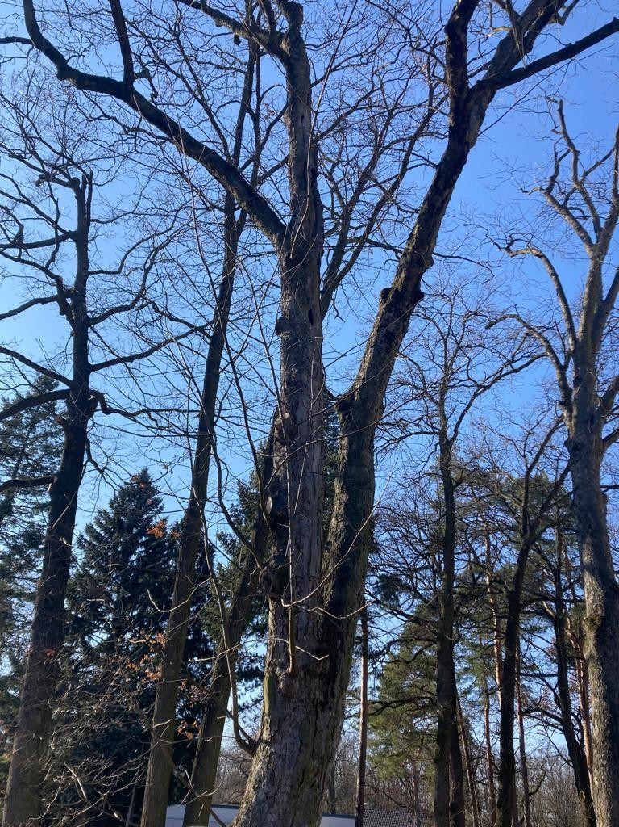
Strom č.1 javor klen - ľavá kosterná vetva výrazne poškodená

Strom č. 1 detail dutiny v spodnej časti

Dávid
Posudok bol vypracovaný dňa 02.03.2022
Ing. Dávid Tomašák, arborista ETW

Digitálně podepsal Dávid Tomašák

Datum: 2022.03.02
Tomašák

17:53:31 +01'00'

